1) Перечень стейкхолдеров:

- **Ученики (пользователи)**: школьники или студенты, которые будут использовать систему для изучения математики в геймифицированной форме.

Интерес: получение знаний, повышение мотивации и участие в игровом процессе.

- **Учителя**: преподаватели, организующие обучение через систему.

Интерес: использование платформы для преподавания, отслеживание прогресса учеников.

- **Самостоятельные пользователи**.

Интерес: соревнование с другими пользователями, изучение математики (например, для подготовки к экзаменам или собеседованию)

2) Перечень функциональных требований

- Должна быть реализована регистрация и авторизация пользователей.

- Должен быть личный кабинет с отображением пройденных курсов, достижения и статистики, рейтинг, настройки профиля.

- Должна быть реализована система очков, уровней и наград за выполнение заданий.

- Должна быть реализована возможность создания учебных групп.

- Должна быть реализована возможность добавления пользователей в группу по приглашению.

- Должна быть реализована возможность выгрузки статистики по студентам для преподавателей.

- Должна быть реализована возможность отправлять курсы на модерацию.

- Должна быть реализована возможность добавления преподавателями курсов.

- Должна быть реализован интерфейс для решения задач.

- Должна быть реализована система персонализированного подбора курсов на основе уровня знаний, интересов и предыдущего прогресса пользователя.

- Должна быть реализована генеративная модель для генерации заданий разного уровня сложности.

- Должна быть реализована генеративная модель для помощи с объяснением материала в случае возникновения трудностей.

- Должен быть реализован рейтинговый режим.

- Должна быть реализована возможность выбора тем заданий для последующей генерации «варианта».

- Должна быть реализована возможность оценивания курсов.

- Должна быть реализована панель администратора для модерации курсов и обновления core-курсов.

- Реализация интеграции с внешними образовательными платформами и инструментами по необходимости.

3)

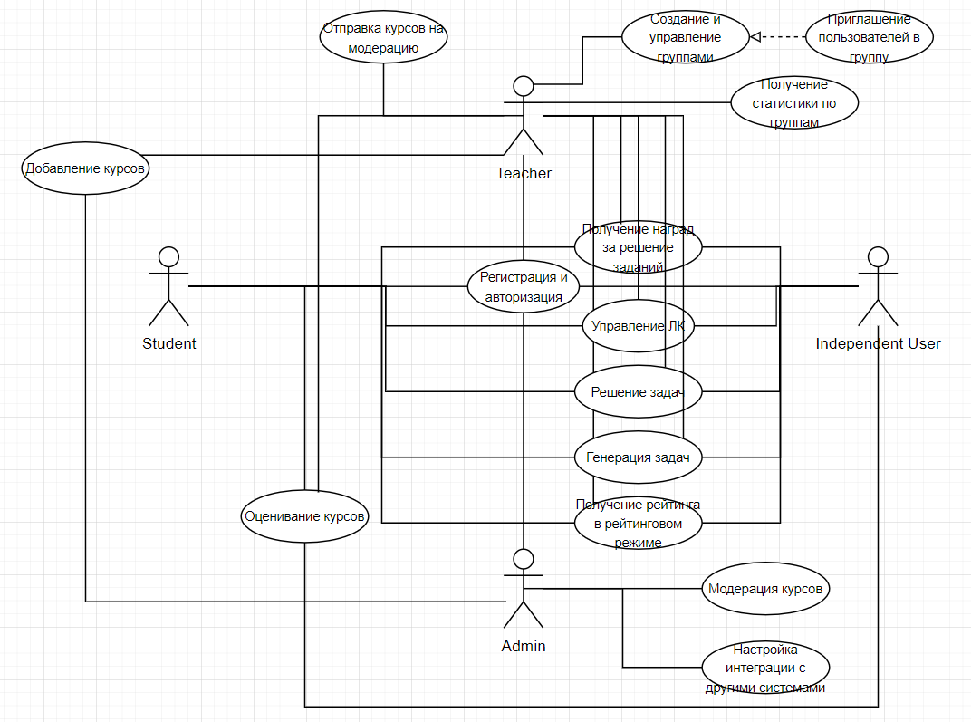

4) Дополнительные требования (выдуманные)

- Система должна быть реализована до 01.09.2025

- Все пользователи (ученики, преподаватели и самостоятельные пользователи) будут иметь доступ к интернету для использования платформы. Платформа будет работать исключительно в онлайн-режиме.

- Платформа будет включать начальный (стандартный) набор курсов по математике, но будет позволять преподавателям добавлять дополнительные курсы по мере необходимости, что даёт гибкость в контенте.

- Для решения задач и получения наград пользователи могут взаимодействовать с платформой через веб-интерфейс, доступный на всех популярных браузерах.

- Все данные пользователей (рейтинг, статистика выполнения заданий и курсов) будут храниться в защищённом и доступном только для пользователя и администраторов виде.

- Ожидается, что система будет поддерживать несколько языков интерфейса, но начнёт с одного языка и постепенно добавит новые языковые версии по мере роста пользовательской базы.

- Для успешного функционирования системы, пользователи должны иметь минимальные технические навыки для работы с платформой, включая умение пользоваться интернетом, регистрацией и авторизацией.

- Для удобства пользователей будет разработано мобильное приложение, доступное для платформ iOS и Android, которое позволит пользователям изучать математику и решать задания в любом месте и в любое время, обеспечивая синхронизацию данных с основной веб-платформой.

5) Нефункциональные требования к системе

- Система должна обеспечивать быструю и эффективную работу, обеспечивая быстрый отклик на действия пользователя, включая загрузку страниц и выполнение заданий. Время отклика интерфейса не должно превышать 500 миллисекунд при стандартной нагрузке.

- Система должна поддерживать защищенную авторизацию (например, с использованием двухфакторной аутентификации) и соблюдать все требования нормативных актов в области защиты данных (GDPR и др.).

- Система должна быть масштабируемой для обеспечения работы с большим числом пользователей одновременно, как в режиме пиковых нагрузок, так и в процессе роста базы данных.

- Пользовательский интерфейс должен быть интуитивно понятным и адаптивным, обеспечивать удобство работы на различных устройствах и экранах, в том числе на мобильных устройствах.

- Система должна быть отказоустойчивой и обеспечивать высокий уровень доступности. В случае возникновения сбоев, должны быть предусмотрены механизмы для быстрого восстановления после сбоев.

- Система должна поддерживать как веб-версии для ПК, так и мобильные приложения для платформ Android и iOS, с синхронизацией данных между устройствами

- Система должна поддерживать многоязычность, позволяя пользователям выбирать язык интерфейса из нескольких доступных опций.